 | 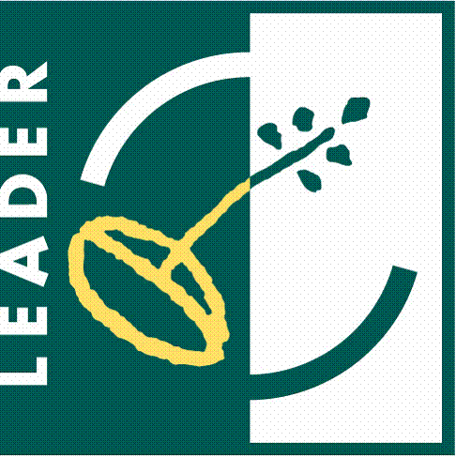 |  | 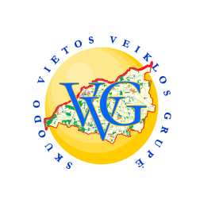

SKUODO RAJONO YLAKIŲ SENIŪNIJOS KAIMŲ BENDRUOMENĖ

Projekto vykdymo sutarties Nr. LEADER-11-SKUODAS-05-013
Projekto pavadinimas: „Socialinių paslaugų sferos plėtros galimybės Skuodo rajono Ylakių seniūnijos kaimų bendruomenės nariams“
Projekto vadovas: Živilė Rancienė
Projekto partneris: Skuodo rajono Ylakių vaikų lopšelis darželis
Projekto trukmė: 2012-02-06 – 2013-12-01
Bendra projekto vertė (Lt): 75 000,00
Paramos suma (Lt): 60 000,00
Pareiškėjo įnašas natūra – savanorišku darbu (Lt): 7 500,00
Partnerio įnašas natūra - savanorišku darbu (Lt): 7 500,00
Projekto tikslas: Suteikti žinių Skuodo rajono Ylakių seniūnijos kaimų žmonėms, kad jie galėtų kurti savo verslą ar, įgijus specialybę, įsidarbinti, skatinti iniciatyvią kaimo bendruomenę, sukurti vieną darbo vietą vaikų priežiūros paslaugas teikiančiam asmeniui.
Trumpas projekto veiklų aprašymas: Bus suorganizuotas seminaras „Socialinių paslaugų galimybės kaimo vietovėje“ bei renginiai: „Privačių darželių kūrimo problemos Lietuvoje bei vaiko priežiūros paslaugų plėtojimo galimybės“ ir „Socialinių paslaugų, susijusių su sveika gyvensena, teikimas“; bus perkamos paslaugos asmens, galinčio teikti vaiko priežiūros paslaugas darželio nelankantiems 2-8 m. vaikams; bus įsigyti ir sumontuoti vaikų žaidimų aikštelės įrenginiai.
Išspręstos problemos: Sukūrus 1 darbo vietą asmeniui, teiksiančiam vaikų priežiūros paslaugas, bus sumažintas nedarbas ir išspręsta problema, kai gyventojai neturi kur palikti sergančio ar darželio nelankančio vaiko.
Projekto tikslinė grupė ir tiesioginiai naudos gavėjai: Skuodo rajono Ylakių seniūnijos kaimų gyventojai.
Laukiami rezultatai: Ylakių seniūnijos kaimų gyventojams bus suteiktos žinios apie galimybę kurti savo verslą ar, įgijus specialybę, įsidarbinti. Taip pat bus sukurta viena darbo vieta vaikų priežiūros paslaugas teikiančiam asmeniui.

